新 书 推 荐

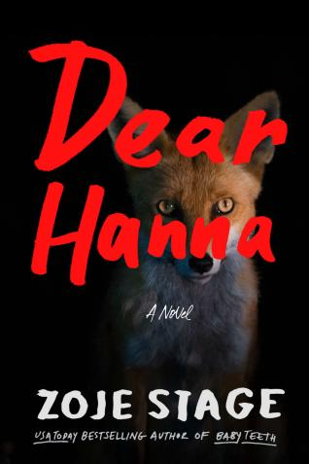
中文书名：《亲爱的汉娜》
英文书名：Dear Hanna
作 者：Zoje Stage
出 版 社：Thomas & Mercer
代理公司：Inkwell/ANA/Zoey
页 数：331页
出版时间：2024年8月
代理地区：中国大陆、台湾
审读资料：电子稿
类 型：惊悚悬疑

内容简介：

唯一比反社会青年更糟糕的，莫过于反社会成年人。

继畅销书《乳牙》（Baby Teeth）之后，佐伊·斯特奇（Zoje Stage）新推出了这部依旧令人毛骨悚然的续集，将读者带回到一个反社会青年长大成人后的动荡世界。

黑暗，或者说，邪恶想法，对汉娜而言并不陌生。她还小的时候，就曾试图谋杀自己的母亲。但那是16年前的事了。从那以后，她接受了各种治疗，还常给弟弟写信，这般恶性倾向慢慢得到了遏制。

现在，汉娜24岁，有着正常的家庭生活。表面上的确如此。她嫁给了房地产经纪人雅各布（Jacob），还有个十几岁的继女乔尔（Joelle）。汉娜的职业是抽血师，她很喜欢这份工作，很能满足她偶尔想伤害别人的需求。

但是，当乔尔开始以不符合汉娜目的的方式改变时，她精心策划的生活面临着分崩离析的风险。生活逐渐脱离汉娜的控制，旧的欲望卷土重来，她决心操纵周围的事件和人。

《亲爱的汉娜》是一部独立续集，充满黑色幽默，主角依旧有趣生动，肯定会让老读者和新读者都兴奋不已。

作者简介：
佐伊·斯特奇（Zoje Stage）的处女作《乳牙》（Baby Teeth）是《今日美国》畅销书，提名布拉姆斯托克奖（Bram Stoker Award），并被《福布斯》杂志、《图书馆杂志》、PopSugar、Barnes & Noble、Bloody Disgusting和BookBub评为年度最佳书籍之一。第二部“令人费解”(《纽约时报》)的小说《仙境》（WONDERLAND）被Book Riot评为2020年最佳恐怖小说之一。第三部《逃离》（GETAWAY）被LitReactor评为2021年最佳书籍之一。第四部《曾为人母》（MOTHERED）则“非常悲惨……写作绝佳(Criminal Element)。

感谢您的阅读！
请将反馈信息发至：版权负责人
Email：Rights@nurnberg.com.cn
安德鲁·纳伯格联合国际有限公司北京代表处
北京市海淀区中关村大街甲59号中国人民大学文化大厦1705室, 邮编：100872
电话：010-82504106, 传真：010-82504200
公司网址：http://www.nurnberg.com.cn
书目下载：http://www.nurnberg.com.cn/booklist_zh/list.aspx
书讯浏览：http://www.nurnberg.com.cn/book/book.aspx
视频推荐：http://www.nurnberg.com.cn/video/video.aspx
豆瓣小站：http://site.douban.com/110577/
新浪微博：安德鲁纳伯格公司的微博_微博 (weibo.com)
微信订阅号：ANABJ2002

